Список депутатов Собрания депутатов Порецкого муниципального округа I созыва
Анастасовский № 1
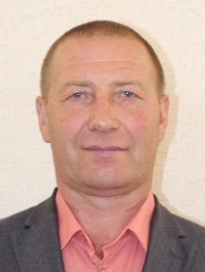 | Якимушкин Сергей Николаевич  Родился 16 апреля 1974 года в деревне Бахмутово Порецкого района. В 2003 году окончил ФГОУ СПО Алатырский сельскохозяйственный техникум по специальности «Экономика, бухгалтерский учет и контроль». В настоящее время работает водителем ООО «Вектор».  Избирался депутатом Собрания депутатов Порецкого района с 5 по 7 созыв.
Напольновский № 2
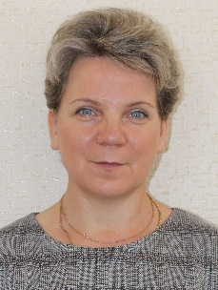 | Макарова Наталья Ивановна  Родилась 28 августа 1972 года в селе Напольное Порецкого района. В 2016 году окончила ФГОУ ВПО «Чувашский государственный университет им. И.Н.Ульянова». В настоящее время работает врачом-стоматологом филиала БУ «Порецкая ЦРБ» Шумерлинского ММЦ.  Избиралась депутатом Собрания депутатов Порецкого района 7 созыва.
Напольновский № 3
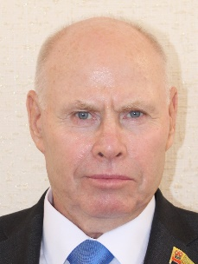 | Седойкин Сергей Павлович  Родился 04 апреля 1954 года в селе Напольное Порецкого района. В 1985 году окончил Перевозский строительный техникум им. И.И. Чугунова по специальности «Промышленное и гражданское строительство». Пенсионер.  Избирался депутатом Собрания депутатов Порецкого района с 3 по 7 созыв.
Козловский № 4
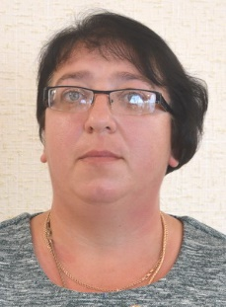 | Флегонтова Наталья Викторовна  Родилась 09 октября 1975 года в селе Сиява Порецкого района. В 1995 году окончила Чебоксарское медицинское училище по специальности «Акушерское дело». В настоящее время работает заведующей Ряпинским фельдшерско-акушерским пунктом филиала «Порецкая ЦРБ» БУ «Шумерлинская ММЦ». Замужем.  Избиралась депутатом Собрания депутатов Порецкого района 6 созыва.
Кудеихинский № 5
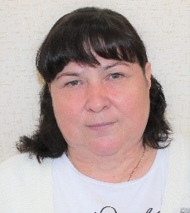 | Баланова Анна Николаевна  Родилась 11 июля 1968 года в селе Выползово Порецкого района. В 2000 году окончила ФГОУ Профессиональное училище №13. В настоящее время работает директором кафе «Кудесница» ООО «Общепит Порецкого райпо». Замужем.
Сиявский № 6
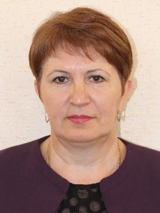 | Артамохина Вера Константиновна  Родилась 06 октября 1971 года в селе Бер-Майдан Алатырского района. В 1989 году окончила Алатырский совхоз-техникум. В настоящее время работает главным бухгалтером ООО рыбхоз «Киря».  Избиралась депутатом Собрания депутатов Порецкого района 7 созыва.
Октябрьский № 7
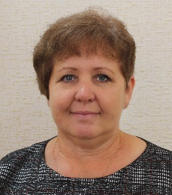 | Егорова Антонина Ивановна  Родилась 07 ноября 1967 года в селе Антипинка Порецкого района. В 1997 году окончила Чувашский государственный педагогический институт им. И.Я.Яковлева. В настоящее время работает учителем МАОУ «Семеновская СОШ». Замужем.
Семеновский № 8
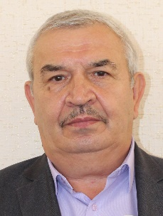 | Глушенков Николай Викторович  Родился 03 февраля 1959 года в селе Семеновское Порецкого района. В 1989 году окончил ГОУ ВПО «Чувашский государственный педагогический университет им. И.Я. Яковлева» по специальности «Физическое воспитание». В настоящее время работает директором МАОУ «Семеновская СОШ».  Избирался депутатом Собрания депутатов Порецкого района 6 и 7 созыва.
Никулинский № 9
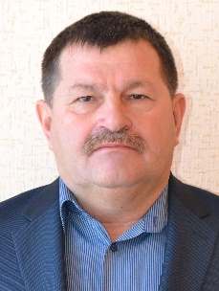 | Васильев Леонид Григорьевич  Родился 15 марта 1961 года в деревне Опнеры Цивильского района. В 1987 году окончил Чувашский сельскохозяйственный институт по специальности «Механизация сельского хозяйства». В настоящее время работает председателем СХПК «Никулинский».  Избирался депутатом Собрания депутатов Порецкого района с 3 по 7 созыв.
Мишуковский № 10
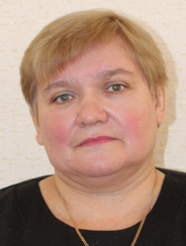 | Кутрова Вера Николаевна  Родилась 25 ноября 1970 года в селе Мишуково Порецкого района. В 1996 году окончила Государственное образовательное учреждение высшего профессионального образования «Мордовский государственный университет им. Н.П. Огарева». Пенсионер.  Избиралась депутатом Собрания депутатов Порецкого района 7 созыва.
Рындинский № 11
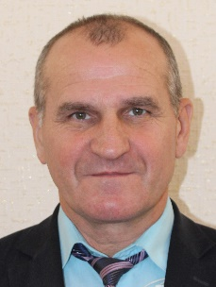 | Кудявнин Иван Викторович  Родился 01 сентября 1966 года в селе Рындино Порецкого района. В 1992 году окончил Чувашский государственный педагогический институт им. И.Я. Яковлева по специальности «Физическая культура». В настоящее время работает директором МАОУ «Порецкая СОШ».  Избирался депутатом Собрания депутатов Порецкого района с 4 по 7 созыв.
Сыресинский № 12
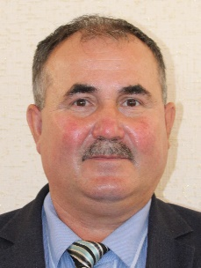 | Герасимов Валерий Викторович  Родился 16 января 1971 года. Образование высшее. В 1997 году окончил Чувашский государственный педагогический институт им. И.Я. Яковлева по специальности «Физкультура и спорт». В настоящее время работает директором МБОУ «Напольновская СОШ».  Избирался депутатом Собрания депутатов Порецкого района 6 и 7 созыва.
Порецкий № 13
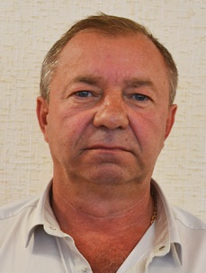 | Глухов Алексей Иванович  Родился 21 августа 1960 года в селе Порецкое Порецкого района. В 2006 году закончил ОУ ВПО Центрсоюза РФ «Чебоксарский кооперативный институт» по специальности «Экономика и управление на предприятии». Пенсионер.  Избирался депутатом Собрания депутатов Порецкого района с 4 по 7 созыв.
Порецкий № 14
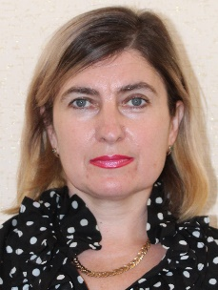 | Гаранина Людмила Алексеевна  Родилась 14 апреля 1975 года в селе Никулино Порецкого района. В 1997 году окончила Чувашскую государственную сельскохозяйственную академию по специальности «Экономика и управление аграрным производством». В настоящее время работает руководителем клиентской службы (на правах отдела) в Порецком районе УПФР в г. Алатырь.  Избиралась депутатом Собрания депутатов Порецкого района 6 и 7 созыва.
Порецкий № 15
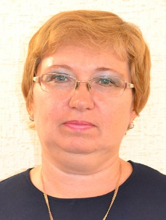 | Елесина Ирина Александровна  Родилась 17 января 1967 года в селе Анастасово Порецкого района. В 1990 году окончила Чувашский государственный университет им. И Н. Ульянова по специальности «Лечебное дело». В настоящее время работает заведующим филиалом БУ «Порецкая ЦРБ» Шумерлинского ММЦ Минздрава Чувашии.  Избиралась депутатом Собрания депутатов Порецкого района 6 и 7 созыва.
Порецкий № 16
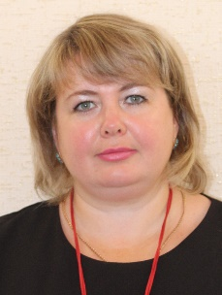 | Ефимова Наталья Михайловна  Родилась 21 декабря 1982 года деревне Ивановка Порецкого района. В 2005 году закончила Государственное образовательное учреждение высшего профессионального образования «Мордовский государственный университет им. Н.П. Огарева». В настоящее время работает директором МБУ «Централизованная клубная система Порецкого района Чувашской Республики»  Избиралась депутатом Собрания депутатов Порецкого района 7 созыва.
Порецкий № 17
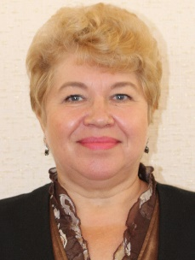 | Красненкова Надежда Ивановна  Родилась 30 декабря 1962 года в селе Любимовка Порецкого района. В 1986 году окончила Чувашский сельскохозяйственный институт по специальности «Экономика и организация сельского хозяйства». В настоящее время работает руководителем дополнительного офиса №8613/0212 Чувашского отделения № 8613 АО «Сбербанк России».  Избиралась депутатом Собрания депутатов 6 и 7 созыва.
Порецкий № 18
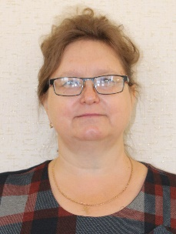 | Куторкина Ирина Александровна  Родилась 25 декабря 1969 года в деревне Бахмутово Порецкого района. В 2003 году окончила МО РФ Международный открытый университет Поволжья по специальности «Юриспруденция». В настоящее время работает зубным врачом филиала БУ «Порецкая ЦРБ» Шумерлинского ММЦ.  Избиралась депутатов Собрания депутатов Порецкого района с 5 по 7 созыв.
Порецкий № 19
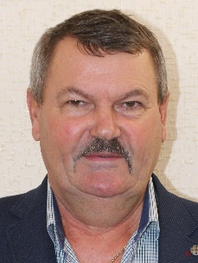 | Фонштейн Александр Валентинович  Родился 08 апреля 1960 года в селе Порецкое Порецкого района. В 2005 году окончил Московский автомобильно-дорожный институт по специальности «Автомобильные дороги и аэродромы». В настоящее время работает главным инженер ООО «Вектор».  Избирался депутатом Собрания депутатов Порецкого района с 4 по 7 созыв.
Порецкий № 20
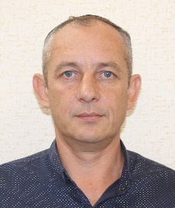 | Салдаев Алексей Васильевич  Родился 06 октября 1978 года в селе Порецкое Порецкого района. В 2001 году окончил Чувашский государственный педагогический университет имени И.Я. Яковлева. В настоящее время работает директором ОАО «Порецкий рынок».

